**Liederen en teksten ADVENTSLITURGIE 2012**

Donkere dagen verlangen naar Licht. We stappen liturgisch het C- jaar binnen. De advent is meteen een sterke tijd. De volgende accenten zouden wij graag binnen onze vieringen leggen. We stellen ook enkele nieuwe liederen voor die kunnen gebruikt worden als leidraad doorheen de advent en *die aangeleerd werden op de zangavond.(maandag 19 dec.20u)*

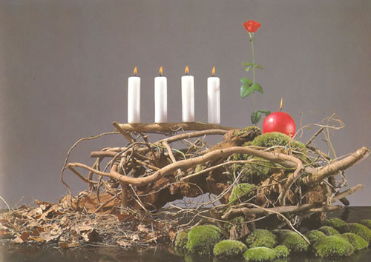

**Decor :**

Het lijkt ons zinvol om **opzij of achteraan in de kerk** net zoals vorig jaar een decor rond Welzijnszorg op te bouwen. De affiche van Welzijnszorg ‘Armoede verjaart niet!” , het actiemodel “teken mee voor een oude dag”, (beide affiches heb ik voor elke geloofsgemeenschap) aankondiging van Soep op de stoep of andere initiatieven, informatie rond Armoede, WelzijnsschakelDe Klapdeur, enz. kunnen een plaatsje hierbij krijgen.

Voorààn kan een thema met letters een plaats krijgen dat telkens de liturgie van die zondag accentueert ; ook de adventskrans mag niet ontbreken! Een suggestie als gedachte voor elke zondag :

1ste zondag : Licht in de duisternis.

2de zondag : Uitgedaagd door het licht.

3de zondag : Licht op onze weg.

4de zondag : Breekbaar licht.

Kerstmis : Licht in de nacht of Licht in de morgen.

**LITURGIE :**

**Intredelied : Licht in de nacht of een ander lied rond het licht**

Dit is meteen onze *lichtritus* waarbij aansluitend telkens door een acoliet of lector een kaars méér ontstoken wordt.

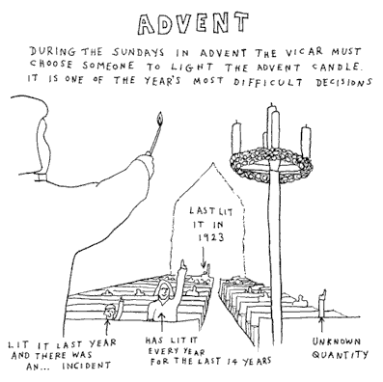

Daarna volgt het welkom en de duiding van de adventszondag.

**Moment van verzoening/inkeer :** Hierbij stellen wij het lied :**Blinde ogen** voor.

**Geen tekst** vooraf of tussenin; enkel gezongen. Tenzij je met een jeugdviering(vormelingen) zit natuurlijk.

**Voorbeden**

Ook hier stellen wij een lied voor als alternatieve voorbeden : **Verdrijf de nacht.**  Ook hier kun je met vormelingen afwijken, indien dit nodig blijkt.

Dezelfde acclamatie en hetzelfde groot dankgebed als vorig jaar :

**Dat een nieuwe wereld komen zal**

**Gebed over de gaven**

Nabije God, midden onder ons wilt Gij wonen,  
klein en weerloos.

Laat ons samenzijn hier, rond brood en wijn,  
teken zijn van ons geloof in de mens,  
van onze keuze voor de eenvoudigen,  
van onze solidariteit.

Laten wij in het breken van brood en wijn  
delen in het leven van velen  
en zo deze wereld mee omvormen  
tot een woonplaats voor allen,  
naar uw droom van de nieuwe wereld.

Dit vragen wij in Naam van Jezus, licht in onze donkere dagen. AMEN.

**Groot dankgebed**:Zichtbaar en tastbaar nabij

V Heer God, wij danken U.

Altijd zijt Gij bekommerd geweest om de mensen,

eeuwen door hebt Gij gesproken

en onze vaderen laten ervaren wie Gij zijt,

U zichtbaar en tastbaar gemaakt:

een gesproken woord, een doorleefd gebaar.

En toen de tijd zijn vervulling kreeg

hebt Gij uw Zoon gezonden,

inniger dan wie ook met U en ons verbonden,

mens als wij, kwetsbaar en beloftevol.

Want zijn moeder was Maria, huis van verwondering,

uw nabijheid werd Hij, uw aandacht voor ons, Emmanuel.

Met vreugde zingen wij:

A *Dat een nieuwe wereld komen zal waar brood genoeg en water stroomt voor allen.(2x)*

V Toen Hij geboren werd in de dagen die wij nu gedenken,

ontloken nieuwe beloften voor de mensen:

de horizon van liefde verbreedde,

wegen tot vrede verschenen,

verlossing werd werkelijkheid,

geringen stegen in aanzien,

zieken en zondaars kregen genezing.

Uw menslievendheid werd zichtbaar in Hem.

Hij werd brood en liefde de laatste avond van zijn leven

toen Hij met zijn vrienden samen was.

V Zend de adem van uw Geest, God, over dit brood en deze wijn opdat we met Jezus dit Laatste Avondmaal samen kunnen vieren.

Op de avond voor zijn lijden en dood riep Hij zijn vrienden bijeen   
om hen een teken te geven van zijn liefde tot het uiterste.

Hij nam het brood, dankte en zegende U, God,

brak het brood en gaf het aan zijn vrienden met de woorden:

“Neem en eet, dit is mijn lichaam voor u.”

Ook nam Hij de beker met wijn, dankte U opnieuw,

reikte hem over aan zijn vrienden met de woorden:

“Neem en drink, dit is de beker met mijn bloed,

van een nieuw en altijddurend verbond.

Het wordt voor u vergoten tot vergeving van de zonden.

Blijf dit doen om Mij te gedenken.”

Verkondigen we de kern én het geheim van ons geloof:

Dankbaar willen wij Hem gedenken:

hoe Hij in deze wereld kwam

en doorheen zijn daden en woorden

de belofte van zijn geboorte waar maakte,

hoe Hij lijden en dood doorstond en verrezen is

en zo definitief tot heil en vrede is geworden.

*Dat een nieuwe wereld komen zal waar brood genoeg en water stroomt voor allen.(2x)*

V We denken ook aan alle mensen die ons tot hier hebben geleid;

die nog met ons meegaan in geloof, hoop en liefde,

of die ons blijven begeleiden

vanuit de geborgenheid van Uw liefde, waarheen zij ons zijn voorgegaan.

Wij gedenken hen in de stilte van ons hart ...

V En wij bidden om zijn Geest:

dat hij komen mag over deze gaven

en ook ons zegenen mag:

dat bergen en heuvels,

die het zicht op elkaar ontnemen,

geslecht mogen worden;

dat alle oneffenheden

die het leven verduisteren

uitgevlakt worden;

dat er genezing is

voor wie met een gebroken hart ronddwaalt;

dat wie gevangen zit in onmacht

tot vrijheid mag komen.

Zo bouwen wij

samen met allen die uw Kerk vorm geven,

aan uw Rijk, dat duidelijk een aanvang kreeg in Jezus, uw Zoon:

samen met onze paus en allen die herder met en voor ons zijn,

met allen die meewerken in uw Kerk

en met de vele geloofsgemeenschappen wereldwijd.

Zo brengen wij hulde en dank aan U, God,

samen met Jezus

en door zijn Geest

vandaag en in eeuwigheid. Amen.

*Dat een nieuwe wereld komen zal waar brood genoeg en water stroomt voor allen.(2x)*

(*naar Piet Stienaers)*